INFORME DEL PROYECTO APLICATIVO
SISTEMA DE GESTIÓN DE PROCESOS
Asignatura: Estructura de Datos
Lenguaje: (Dev-C++)
Grupo 8
Integrantes:
1. Gutierrez Ricaldi Andrew Paolo
2. Santivañez Vila Leidy Aymar
3. Rojas Taricuarima Fray Farik
4. Quispe Romero Jhean Pier

Docente: Rosario Delia Osorio Contreras
Fecha: 23/10/2026

CAPÍTULO 1: ANÁLISIS DEL PROBLEMA

1. Descripción del problema
- La administración de procesos requiere registrar tareas, consultarlas, organizarlas para su ejecución y controlar recursos asociados. Si estos datos se gestionan sin una estructura clara, resulta difícil encontrar procesos, atender primero los de mayor prioridad y mantener un registro de la memoria asignada.
- El proyecto desarrolla una aplicación de consola en C++ que simula un gestor sencillo de procesos. Permite registrar, eliminar y buscar procesos; cambiar la prioridad de procesos que aún están listos; ejecutar el siguiente proceso según prioridad; administrar bloques de memoria y guardar o cargar el estado desde un archivo.

2. Requerimientos del sistema

2.1 Requerimientos funcionales
- · Registrar un proceso con ID único, nombre y prioridad válida.
- · Eliminar un proceso y retirar sus referencias de la cola y sus bloques de memoria.
- · Buscar un proceso por ID y mostrar su información.
- · Modificar la prioridad de un proceso que se encuentre en estado LISTO.
- · Mostrar todos los procesos registrados.
- · Planificar procesos en una cola de prioridad y ejecutar el de mayor prioridad.
- · Asignar bloques de memoria a procesos y liberar el bloque ubicado en la cima de la pila.
- · Mostrar la cola de CPU y la pila de memoria.
- · Guardar los procesos y bloques en procesos.txt y cargarlos posteriormente.

2.2 Requerimientos no funcionales
- · El programa debe compilar en un entorno C++ compatible con Dev-C++.
- · La interfaz debe ser sencilla y funcionar por consola.
- · Las estructura lista, cola y pila deben crearse con nodos dinámicos propios, sin contenedores predefinidos para sustituirlas.
- · El código debe incluir nombres claros, comentarios y validación básica de entradas.
- · Los datos se conservan entre ejecuciones cuando el usuario usa la opción de guardar.

3. Estructuras de datos propuestas
- · Lista enlazada simple: contiene los registros de procesos y permite recorrerlos, insertar y eliminar nodos.
- · Cola de prioridad enlazada: mantiene referencias a procesos listos; el proceso con número de prioridad menor se coloca primero.
- · Pila enlazada: almacena bloques de memoria; la asignación inserta en la cima (push) y la liberación retira de la cima (pop).

4. Justificación de la elección
- La lista enlazada permite agregar y quitar procesos sin fijar de antemano una cantidad máxima de registros. La cola de prioridad representa la planificación de CPU porque ordena los procesos listos de acuerdo con la prioridad definida. La pila representa una política LIFO (último en entrar, primero en salir), apropiada para demostrar operaciones push y pop de bloques de memoria. Los nodos se crean con new y se liberan con delete.

CAPÍTULO 2: DISEÑO DE LA SOLUCIÓN

1. Descripción de estructuras de datos y operaciones

Lista enlazada de procesos
- Cada nodo Proceso almacena ID, nombre, prioridad, estado y un puntero al siguiente nodo. Las operaciones principales son agregar al inicio, buscar recorriendo la lista, eliminar el nodo encontrado y listar todos los registros.

Cola de prioridad de CPU
- Cada nodo de la cola almacena un puntero referencial al nodo del proceso y un enlace al siguiente nodo de la cola. Al insertar, se recorre la cola mediante un bucle para ubicar el nuevo nodo justo antes de los procesos con menor prioridad (números enteros mayores). Al ejecutar, se toma directamente el nodo del frente en tiempo $O(1)$, se actualiza el estado del proceso en la lista a EJECUTADO y se libera la memoria del nodo de la cola.

Pila de memoria
- Cada nodo almacena un ID único de bloque, el ID del proceso asociado y un puntero al siguiente nodo en la pila. La asignación realiza una operación Push insertando sobre el puntero cima. La liberación realiza un Pop eliminando exclusivamente el nodo de la cima siguiendo el régimen LIFO (Último en entrar, Primero en salir). Mejora de seguridad: Si un proceso es eliminado completamente del sistema, la pila realiza un recorrido para desasignar todos los bloques asociados a dicho ID, evitando bloques huérfanos en la memoria RAM.

2. Algoritmos principales

2.1 Pseudocódigo para agregar proceso
- INICIO
Leer ID, nombre y prioridad
Si ID no es positivo, nombre está vacío, prioridad es menor que 1 o ID ya existe:
Mostrar error
Sí no:
Crear nodo dinámico de proceso
Asignar sus datos y estado LISTO
Insertar nodo en la lista enlazada
Insertar referencia en la cola según prioridad
Mostrar confirmación
FIN

2.2 Pseudocódigo para cambiar estado del proceso
- INICIO
Si la cola está vacía:
Informar que no hay procesos listos
Sí no:
Tomar el nodo del frente de la cola
Retirar el nodo de la cola
Cambiar el estado del proceso a EJECUTADO
Liberar el nodo de la cola
Mostrar el proceso ejecutado
FIN

Explicación del Algoritmo de Validación:
- Uso del Condicional IF / IF-ELSE: Evalúa las reglas de entrada (que el ID sea un número positivo, que el nombre no esté vacío y que la prioridad sea $≥1$). Si alguna regla se incumple, detiene la función y muestra un error antes de crear nodos dinámicos.
- Uso del Bucle WHILE: Recorre la Lista Enlazada elemento por elemento comparando los IDs. Permite verificar que el ID ingresado no exista ya registrado en la memoria antes de permitir el registro.

3. Diagramas de flujo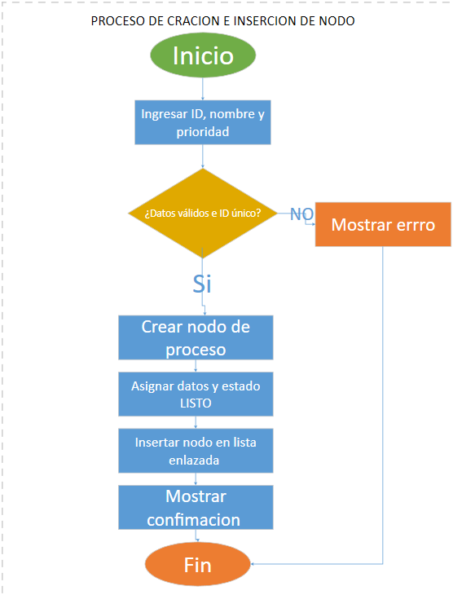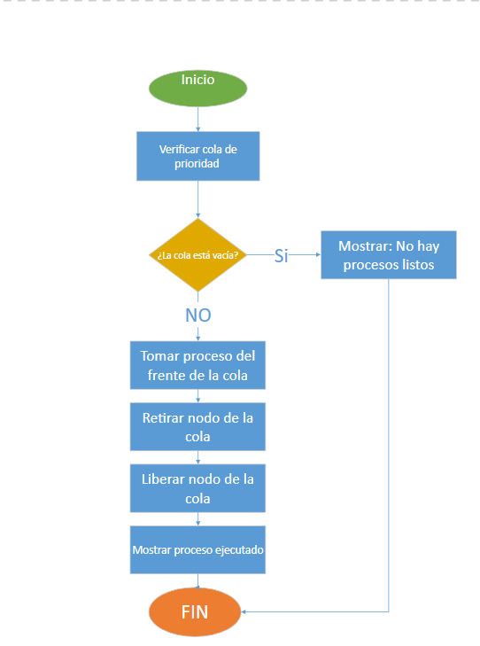

4. Justificación del diseño
- El sistema separa las responsabilidades en una clase que administra las tres estructuras. La lista conserva el registro general, la cola solo mantiene los procesos listos y la pila administra los bloques. Al eliminar un proceso se retira también su referencia de la cola y sus bloques de memoria, evitando referencias colgantes. La persistencia se implementa mediante un archivo de texto.

5. Análisis de complejidad temporal y espacial
- Sea en la cantidad de procesos, que la cantidad de procesos listos y la cantidad de bloques de memoria. Buscar un proceso por ID recorre la lista y cuesta O(n) en el peor caso. Agregar a la lista cuesta O(1), pero ubicarlo en la cola de prioridad puede costar O(q). Eliminar un proceso puede costar O(n + q + m), pues se busca en la lista y se revisan cola y pila. Ejecutar el siguiente proceso cuesta O(1) una vez que la cola está ordenada. Push y pop de la pila cuestan O(1); verificar un ID de bloque cuesta O(m). El espacio total es O(n + q + m), ya que se almacenan nodos para procesos, cola y memoria. Estas son estimaciones teóricas basadas en las operaciones del código; no se mide el tiempo real de ejecución.

CAPÍTULO 3: SOLUCIÓN FINAL

1. Código limpio, comentado y estructurado
- El archivo SistemaGestionProcesos.cpp contiene el código fuente. Incluye las estructuras Proceso, NodoCola y BloqueMemoria; la clase SistemaProcesos; operaciones de gestión, planificación, memoria y persistencia; y un menú de consola.

2. Pruebas de validación propuestas
- Menú
- 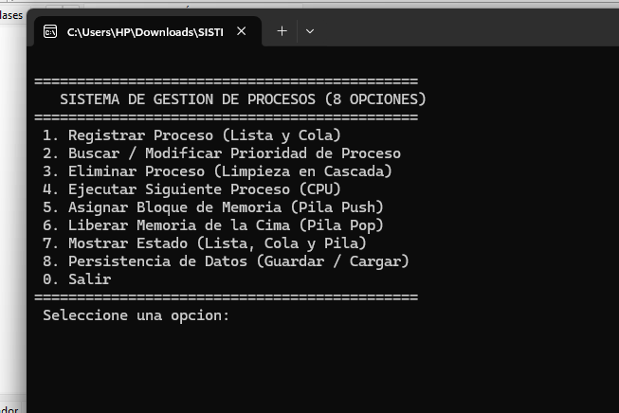
- 1.- Registrar Proceso
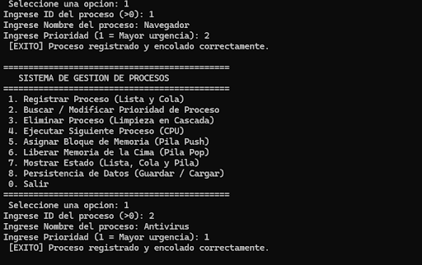
- 2.- Buscar/Modificar
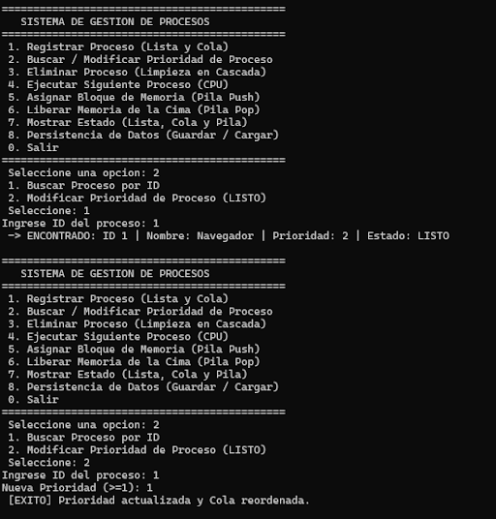
- 3.- Eliminar Proceso
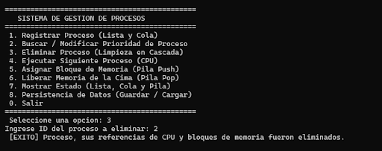
- 4.- Ejecutar siguiente proceso
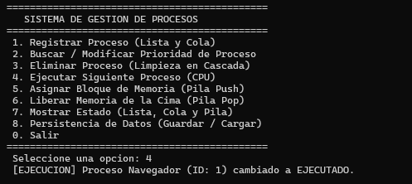
- 5.-Asignar bloque de Memoria
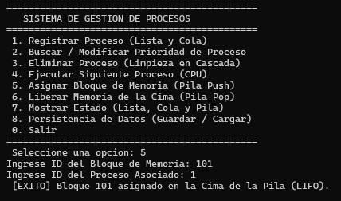
- 6.- Liberar Memoria de la Cima
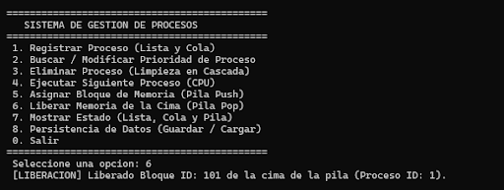
- 7.- Mostrar Estado
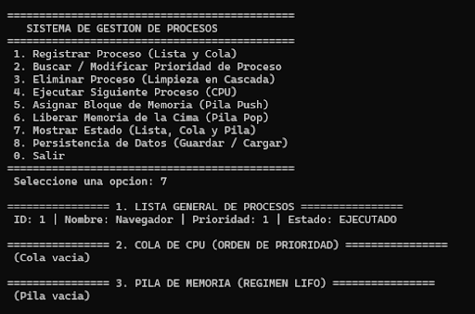
- 8.- Persistencia de Datos
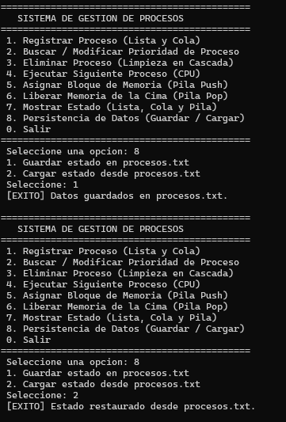

3. Manual de usuario

Guía de Uso del Menú
- Opción 1: Registrar Proceso Ingrese el ID, nombre y prioridad. (El número 1 es la prioridad más alta). El proceso se guarda en la Lista y en la Cola de CPU.
- Opción 2: Buscar / Modificar Prioridad
  - Buscar: Ingrese el ID para consultar los datos del proceso.
  - Modificar: Cambie la prioridad de un proceso LISTO. La Cola de CPU se reordena sola.
- Opción 3: Eliminar Proceso Ingrese el ID del proceso. El programa borra el proceso de la Lista, la Cola y elimina sus bloques de la Memoria RAM.
- Opción 4: Ejecutar Siguiente Proceso Ejecuta la tarea más urgente de la Cola de CPU y cambia su estado a EJECUTADO.
- Opción 5: Asignar Memoria (Push) Ingrese el ID del Bloque y el ID del Proceso. Guarda el bloque en la cima de la Pila de RAM (LIFO).
- Opción 6: Liberar Memoria (Pop) Elimina únicamente el bloque ubicado en la cima de la Pila de RAM.
- Opción 7: Mostrar Estado Muestra en pantalla el contenido de la Lista de Procesos, la Cola de CPU y la Pila de Memoria.
- Opción 8: Guardar / Cargar Archivo Permite guardar los datos en procesos.txt o cargarlos al volver a abrir el programa.

CAPÍTULO 4: EVIDENCIAS DE TRABAJO EN EQUIPO
1. Repositorio con control de versiones

1 : Integrante Gutierrez Ricaldi Andrew Paolo

Creación del documento

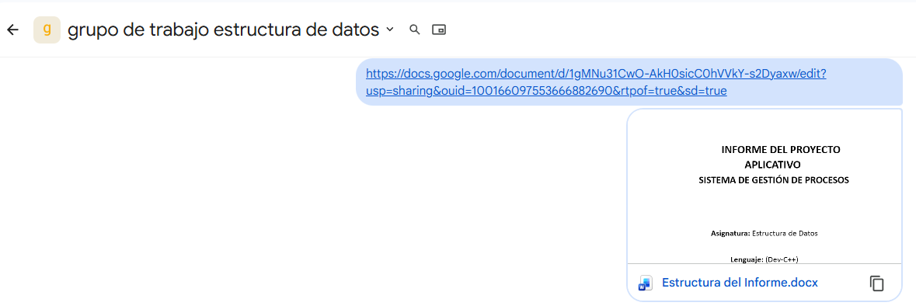
Diagrama de flujos
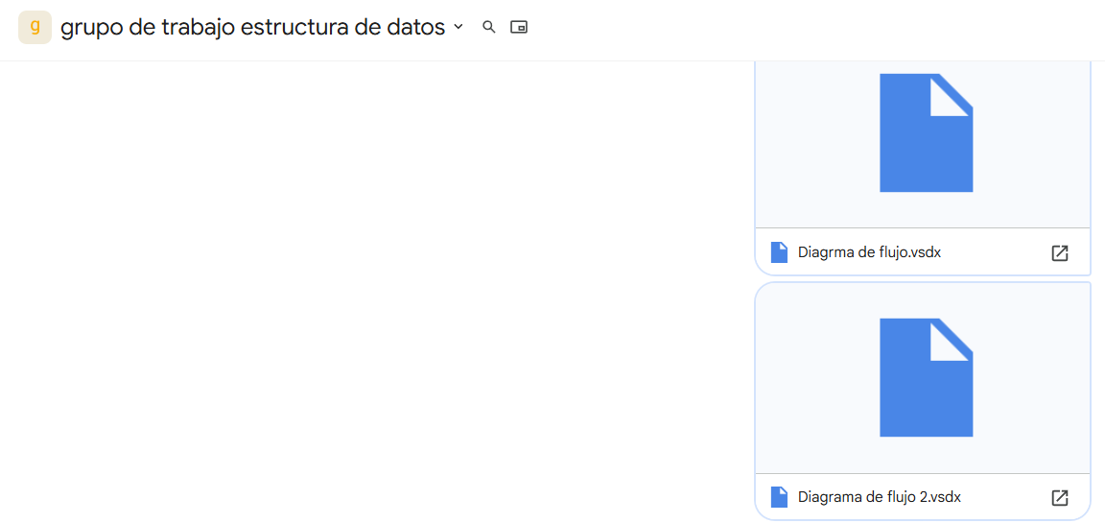
Creación de github

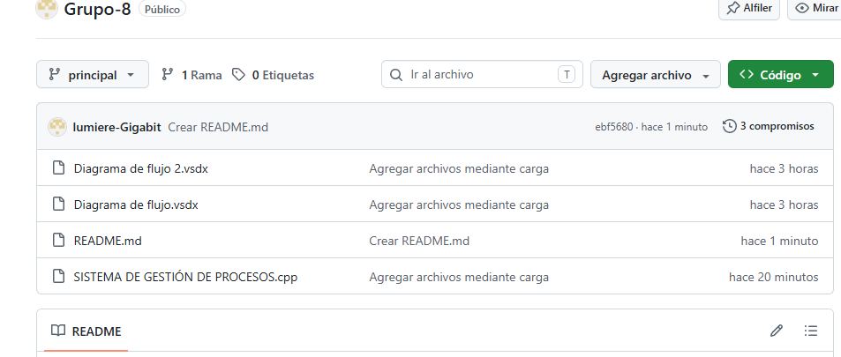

2 : Integrante Santivañez Vila Leidy Aymar
Primer bosquejo de código de c++

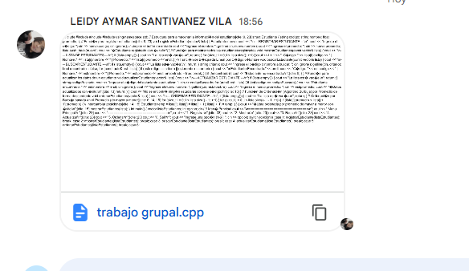

Creación del canva


3 : Integrante Quispe Romero Jhean Pier
Código de c++ definitivo y mejorado

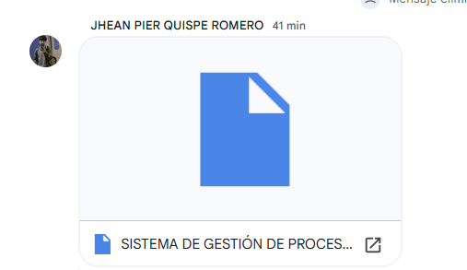

Idea del diagrama de flujo

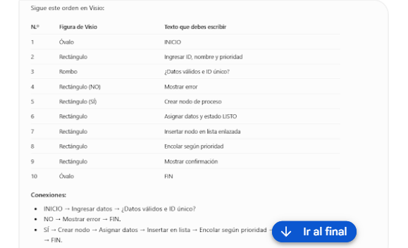

4 : Integrante Rojas Taricuarima Fray Farik
Ejecución de pruebas de validación de datos
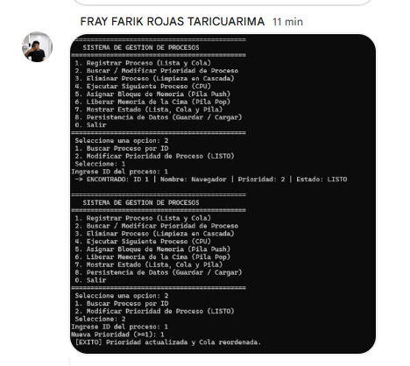

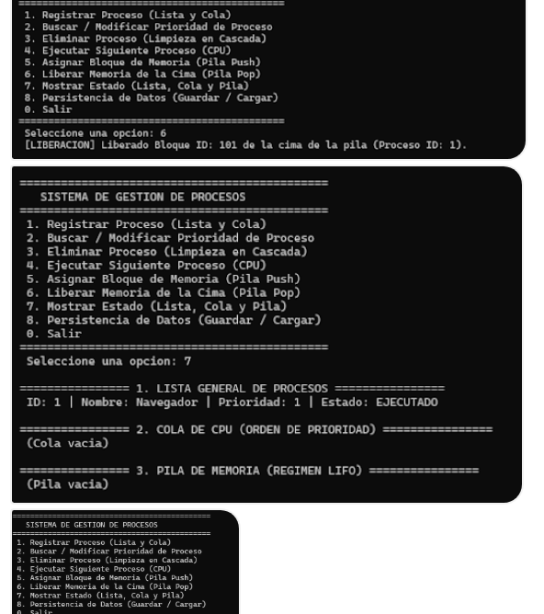

Indicaciones en google meet
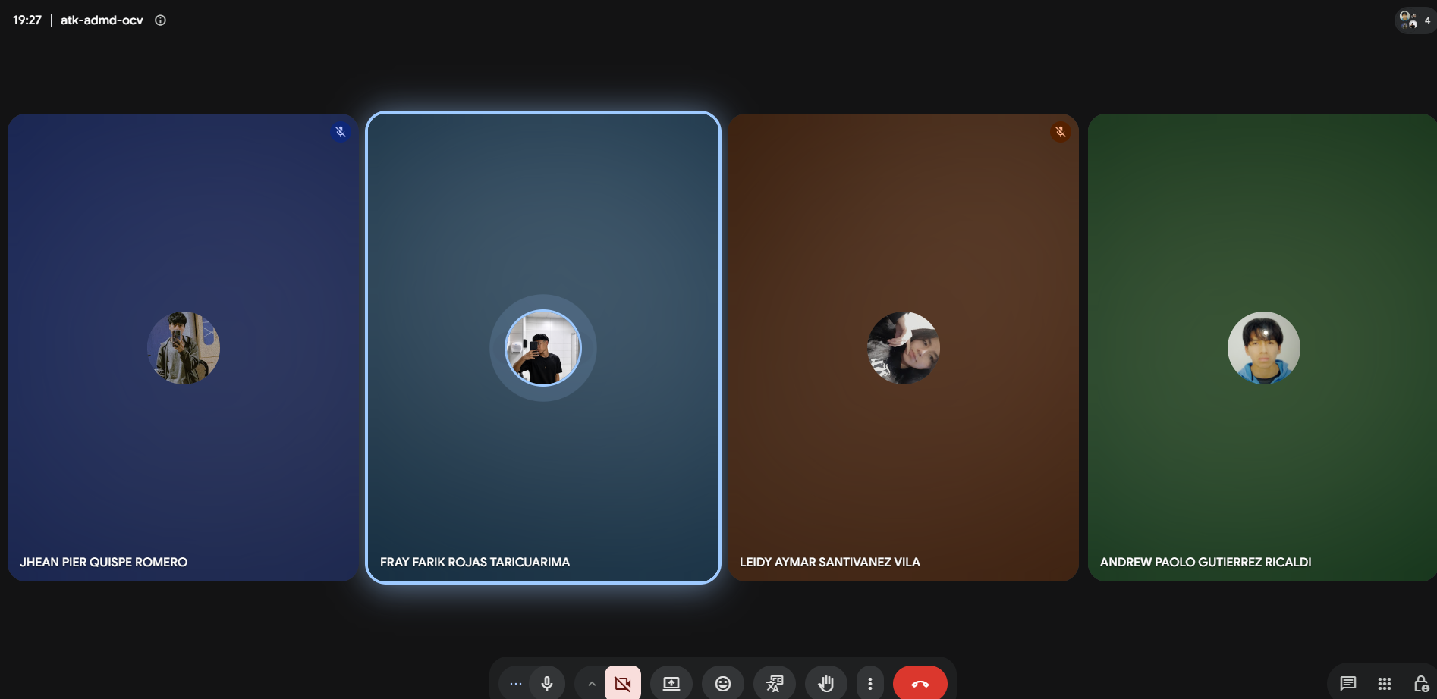

- Enlace del repositorio: [https://github.com/lumiere-Gigabit/Grupo-8]
- Enlace del repositorio: [https://canva.link/ppuqwge3znfd17a]

2. Plan de trabajo y roles asignados
- Integrante | - Rol sugerido | - Responsabilidad
- Andrew Gutierrez Ricaldi | - Coordinación y análisis | - Revisar requisitos y organizar tareas.
- Rojas Taricuarima Fray Farik | - Estructuras de datos | - Revisar lista enlazada y operaciones de procesos.
- Jhean Pier Quispe Romero | - Planificación y memoria | - Revisar cola de prioridad y pila de memoria.
- Santivañez Vila Leidy Aymar | - Pruebas e informe | - Probar casos, documentar resultados y preparar exposición.

3. Cronograma sugerido
- Semana | - Actividad | - Evidencia
- Semana 1 | - Analizar el problema, asignar roles y diseñar estructuras y pseudocódigo. | - Documento de diseño y acta de reunión.
- Semana 2 | - Implementar estructuras y menú; realizar primer avance. | - Código parcial
- Semana 3 | - Completar persistencia, probar, corregir y preparar sustentación. | - Informe final, capturas y presentación.

4. Registro de reuniones
- Completar una breve acta por reunión con fecha, participantes, acuerdos, tareas asignadas, responsables y fecha de cumplimiento. Adjuntar evidencias auténticas de la comunicación y del trabajo colaborativo.

Conclusiones
- El proyecto integra una lista enlazada para administrar procesos, una cola de prioridad para simular la planificación de CPU y una pila para administrar bloques de memoria. La aplicación permite practicar inserción, búsqueda, eliminación, recorridos, prioridades y persistencia en C++. La validación final debe realizarse en Dev-C++ y las evidencias deben corresponder a pruebas ejecutadas por el equipo.

Referencias de trabajo
- Documento base: Consigna EV Competencias, asignatura Estructura de Datos, Plan 2024, proporcionado por el docente. Estructura del informe y rúbrica de medición de competencias proporcionadas por el docente.

